Menighetens julemiddag
  - Lørdag 6. desember 2025
klokken 14.00 – 18.00
i Byåsen kirke
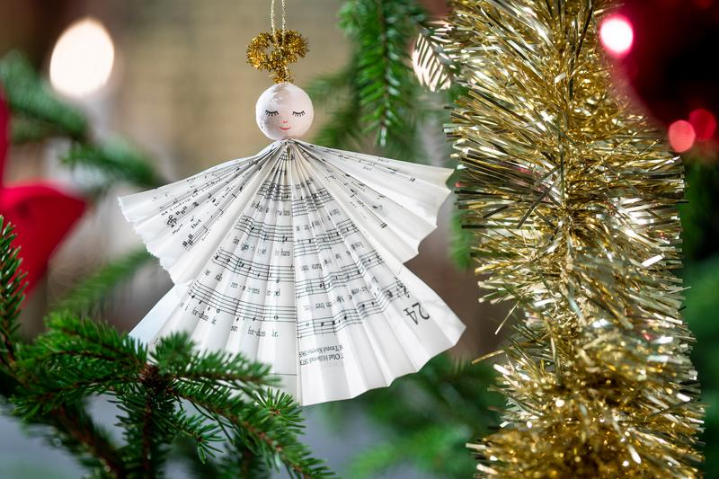
Kjære deg,
Vi håper du har lyst til å bli med oss og få fart på julestemningen!
Vi kan friste med velsmakende julemiddag og deilige kaker til kaffen.
Det vil også bli musikalsk underholdning, andakt og allsang av julesanger.

Deltakeravgift kr. 400,- pr. person. Påmeldingsfrist 26. november!

Skriv deg opp på deltakerlista som ligger i menighetssalen i Byåsen kirke,
eller send en sms med navn og påmelding til diakonimedarbeider
Lin-Silvia Løkken på mobil 41808744.

Bli med, dette blir hyggelig!

